

Budapesti Műszaki- és Gazdaságtudományi Egyetem

Villamosmérnöki és Informatikai Kar

Rendes Martin

Perger Patrik Kristóf

**MMIO shift & add szorzó áramkör ACU soft-processzoros rendszerhez**

# Specifikáció

A cél egy tanszéki fejlesztési mikrokontrollerhez alkalmazás-specifikus perifériavezérlő fejlesztése. A félév során feladat az áramkör szintetizálható RTL modellje, funkcionális verifikációja és szintézise.

Az elkészítendő áramkör funkciója szorzás, shift & add algoritmus megvalósításával. A perifériának MMIO interfészen kell kommunikálnia. A két operandus mérete mindig azonos, maximális méretük 32 bit, ez legyen szintézis paraméter. Futásidőben lehessen konfigurálni, hogy a művelet végén legyen-e megszakítás generálás.

# Rendszerterv

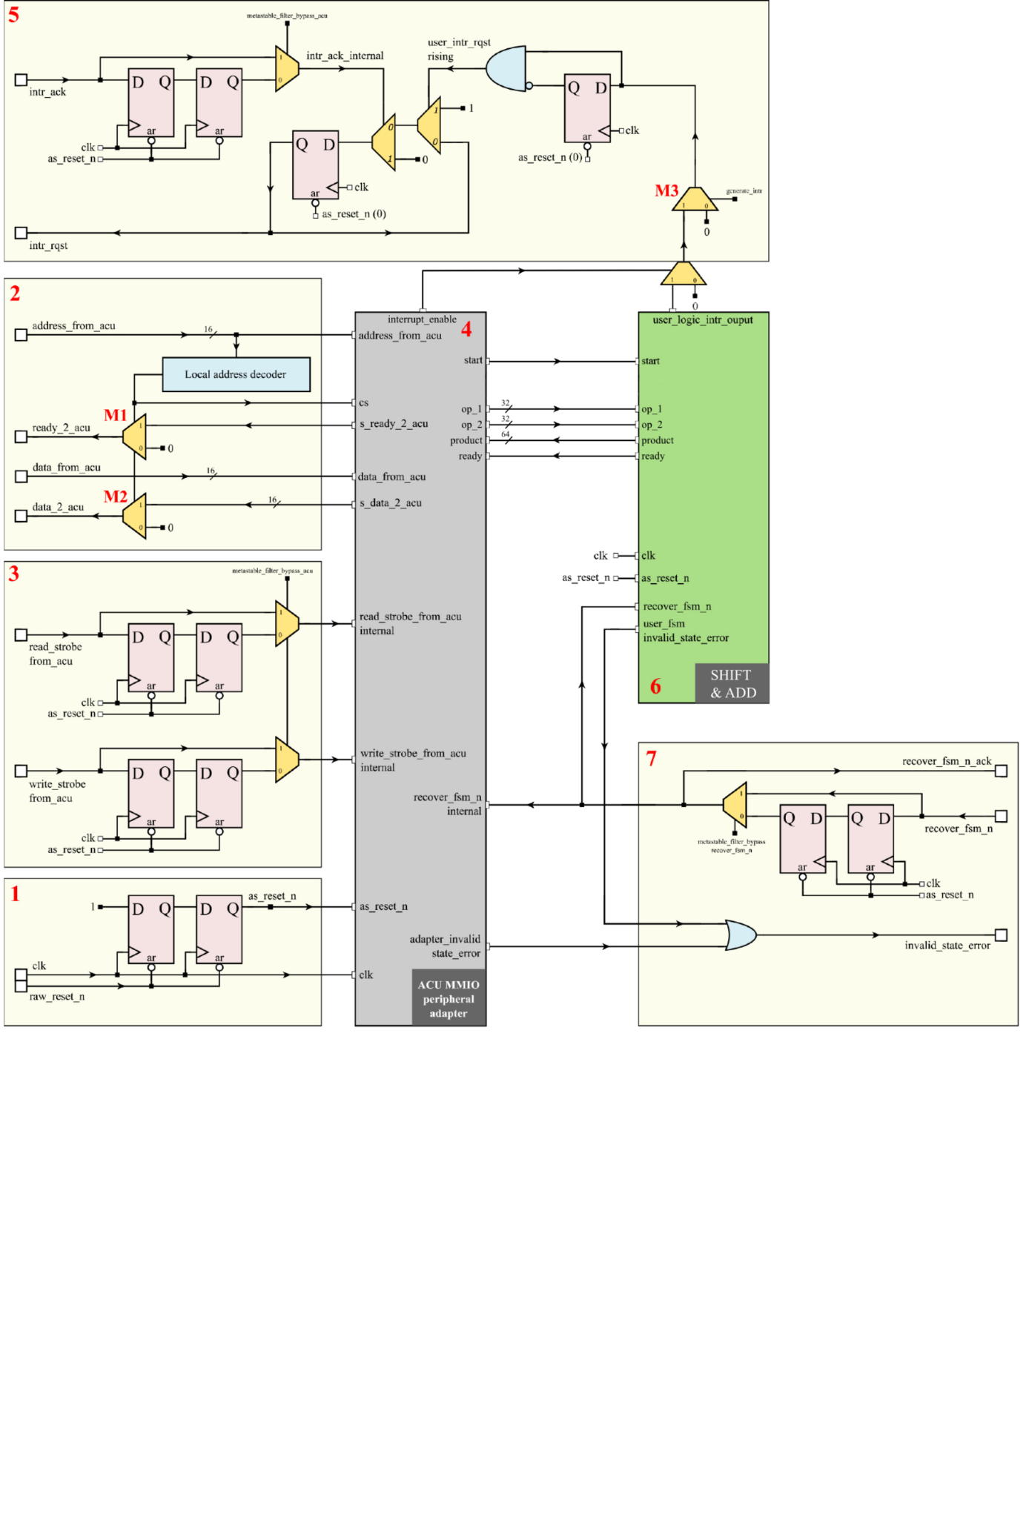

## MMIO címek

A rendszert az alábbi memóriacímeken lehet elérni:

|  |  |  |
| --- | --- | --- |
| **Név** | **Mód** | **Leírás** |
| *operand* | W | A szorzótényezőket erre a címre kell beírni. Egyszerre 16 bit küldhető, így, ha az operandusok mérete nagyobb, mint 16 bit, kétszer kell bele írni, először az alsó 16 bitet, majd a további felső biteket. |
| *product_1* | R | A szorzat alsó 16 bitje (0-15.) |
| *product_2* | R | A szorzat 16-31. bitjei |
| *product_3* | R | A szorzat 32-47. bitjei |
| *product_4* | R | A szorzat felső 16 bitje (48-63.) |
| *ready* | R | Ezen a címen olvasható, hogy vége van-e a műveletnek (0: folyamatban van; 1: vége, az eredmény kiolvasható) |
| *intr_en* | W | A megszakításgenerálás[1] ezen a címen tiltható (0) /engedélyezhető (1) |

## ACU MMIO peripheral adapter

Az áramkör a processzor MMIO interfésze (*address_from_acu, ready_2_acu, data_from_acu, stb.*) és a megvalósított logika (User Logic) közti kommunikációt valósítja meg. Az adapternek van egy szintézis-paramétere, az *operand_size*. Ez a szám adja meg, hogy mekkorák legyenek az operandusok (maximum 32 bit). Ezt továbbítja az adatper a műveletvégzőnek az *operand_size* kimeneten.

A processzor az operandusokat az *operand* címre küldi ki. Először az első operandus alsó 16 bitjét, majd (amennyiben van) a felső 16-ot. Ezt követően szintén erre a címre írja a második operandust. A modul egy belső állapotgéppel számlálja, hogy hányadik írás történt, így tudja megkülönböztetni, hogy melyik 16 bit érkezik. Amint megérkezik az utolsó 16 bites rész (ezt az *operand_size* szintézis-paraméter alapján tudjuk felismerni), az adapter továbbítja ezeket a 32 bites *op_1* és *op_2* kimeneten, valamint egy *start* jelet a műveletvégzőnek. Az adapter ezt követően egy handshake-jelet (*start_ack*) vár a logikától.

A megszakításgenerálás engedélyezhető az *intr_en* címre küldött 1-es bittel. Ebben az esetben az *interrupt_enable* kimeneten egy 1-es érték jelenik meg.

Ha nincs engedélyezve a megszakításgenerálás, a processzor a *ready* cím olvasásával tájékozódhat a művelet állapotáról (ez abban az esetben is igaz, ha engedélyezve van a megszakítás, csak olyankor megszakítást is generál a periféria).

Szintézis paraméterek: *operand_size*

## User logic

Ez a modul végzi el a szorzást. Az alábbi be- és kimenetekkel rendelkezik:

|  |  |  |  |
| --- | --- | --- | --- |
| **Név** | **Irány** | **Méret** | **Leírás** |
| *start* | I | 1 | Az adapter ezen a porton jelzi, hogy a kimenetén olvashatók szorzótényezők, a művelet megkezdhető |
| *intr_enable* | I | 1 | Ha 1-es az értéke, akkor a művelet végén megszakítást generál a modul, ellenkező esetben a *ready* kimeneten jelzi a művelet állapotát. |
| *op_1, op_2* | I | 32 | A szorzótényezők |
| *product* | O | 64 | A szorzat |
| *ready* | O | 1 | Ha tiltva van a megszakításgenerálás, ezen a porton jelzi a modul, hogy készen van-e a művelettel. Ez a jel egyben handshake-jelként is funkcionál: a *start* jel hatására 0-ba megy. Reset után 1-be áll. |

Szintézis paraméterek: *operand_size*

A műveletvégző a *start* bemenet felfutó élére mintavételezi az *op_1* és *op_2* bemeneteket, valamint 0-ba állítja a *ready* kimenetet, illetve megkezdi a szorzást. Az adapter a *start* jelet 0-ba viszi, amint érzékeli, hogy a *ready* kimenet értéke 0 lett. A művelet végeztével a szorzat megjelenik a *product* kimeneten és a *ready* 1-be áll.

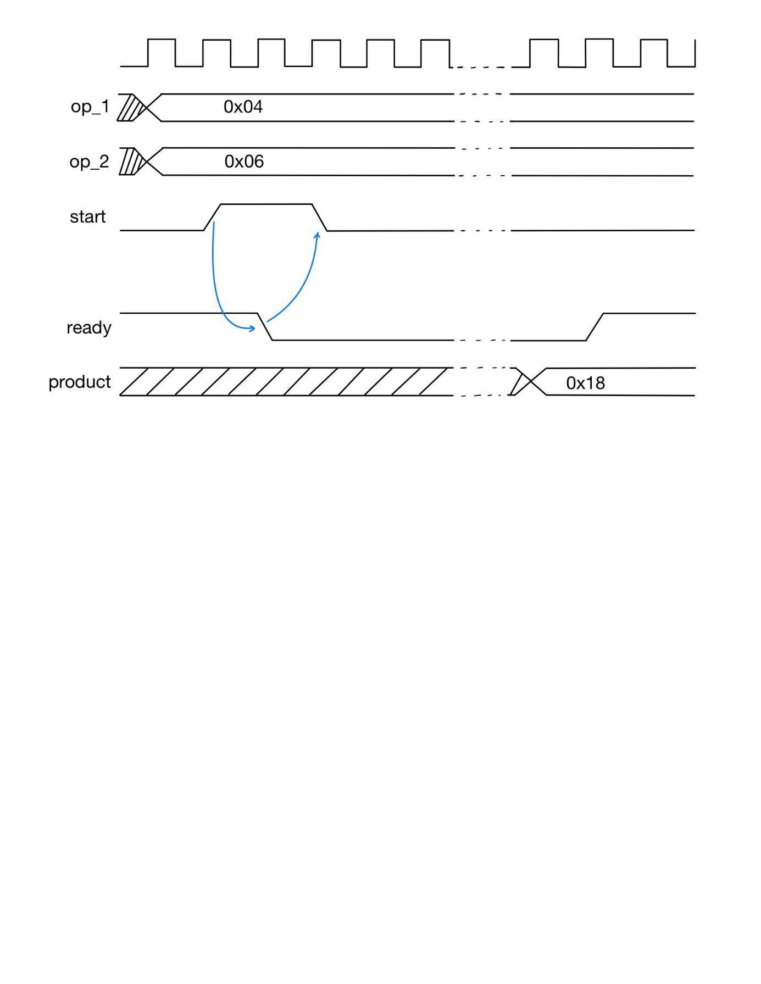

az adapter és a logika közti kommunikációs protokoll

A negatív számokkal való szorzást úgy kezeljük, hogy megvizsgáljuk az operandusok legfelső bitjét. Amelyiknek 1-es (negatív), annak a kettes komplemensét képezzük – vagyis átalakítjuk pozitívra. A szorzást tehát minden esetben két pozitív számon végezzük el. Abban az esetben, ha az eredeti számok közül csak az egyik negatív volt, a végeredménynek szintén képezzük a kettes komplemensét, így az is negatív lesz.

## Újrafelhasználható elemek

A rendszerterven sárga háttérrel jelölt áramkörök az alábbi funkciókat látják el:

1. *Double-flop reset szinkronizáló*

2. *Lokális címdekóder*

3. *MMIO strobe jelek metastabil szűrői*

5. *Megszakításgenerálás*

7. *Állapothelyreállító interfész*

# A diagram of a flowchart AI-generated content may be incorrect.Shift & add algoritmus [(1)](https://users.utcluj.ro/~baruch/book_ssce/SSCE-Shift-Mult.pdf)

Az algoritmus során két *n* bites számot (X, Y) szorzunk össze. A végeredményt *2n* biten ábrázoljuk. A szorzatregisztert (*A*) 0-ra inicializáljuk a szorzótényezőket betöltjük a *B* és *Q* regiszterekbe. Az *N* számláló értékét *n*-re állítjuk. Minden iteráció elején megvizsgáljuk, hogy *Q* legkisebb helyiértékű bitje (*Q0*) egyes-e. Amennyiben ez teljesül, hozzáadjuk az *A* regiszterhez a *B* értékét. Ezt követően *B*-t balra, *Q*-t jobbra shifteljük egy bittel, majd csökkentjük *N* értékét eggyel. Ha *N* értéke 0, akkor véget ér az algoritmus, minden más esetben folytatódik a ciklus.

# Funkcionális verifikáció

Attól függetlenül, hogy mekkora az operandusok mérete, az eredményt a product_1-4 címeken olvashatjuk. A műveletvégzést 16 és 32 bites operandusokkal (utóbbi esetben természetesen egy-egy operandust is két write utasítással tudunk megadni) teszteltük, mivel a belső működés eltérő a két esetben. Mindkét esetben teszteltünk negatív-negatív, pozitív-pozitív, negatív-pozitív és pozitív-negatív operandusokkal.

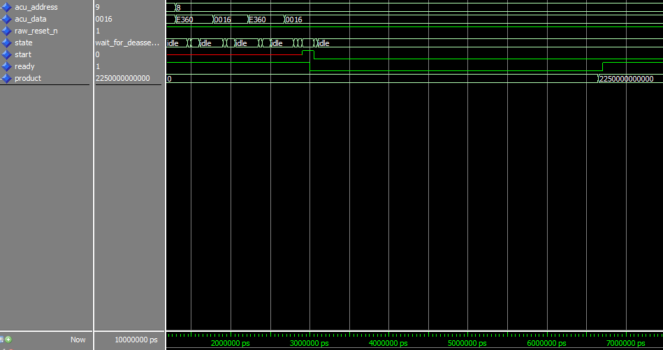

Két 32 bites szám összeszorzása: az 1500000 szám négyzetét számoljuk, az operandusok a 8-as címre írhatók. A start jel megkapása után a ready alacsony állapotba vált, majd a művelet végeztével magas lesz, ilyenkor a végeredmény kikerül a product-ra.

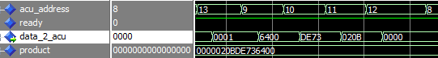

Az eredmény kiolvasása: először olvassuk a ready-1 (13-as cím), mivel az értéke 1, ezért kiolvassuk a szorzat 16 bites részeit (9-12 cím).

# Előzetes szintézis és statikus időzítésvizsgálat

Az SDC fájl hozzáadása után a Quartus-ban lefuttattuk a Compile Design-t az időzítésvizsgálat alapján a maximális órajelfrekvencia 139.31MHz, ez megfelel az 50MHz-es specifikáziónak.

1. A megszakításgenerálást a blokkdiagram 5. modulja végzi